Декабрь
2.12.2022
В последнее время современные родители часто слышат о мелкой моторике и необходимости ее развивать. Что же такое мелкая моторика и почему она так важна?
Специалисты в области детской психологии, логопедии уже давно установили, что уровень развития речи детей находится в прямой зависимости от степени развития тонкой моторики руки. Если движения пальцев развиваются «по плану», то и развитие речи также в пределах нормы. Если же развитие пальцев отстает, отстает и развитие речи.
Почему же две эти составляющие так взаимосвязаны? Дело в том, что наши предки общались при помощи жестов, добавляя постепенно возгласы, выкрики. Движения пальцев постепенно совершенствовались. В связи с этим происходило увеличение площади двигательной проекции кисти руки в мозге человека. Речь развивалась параллельно. Примерно так же развивается речь и мелкая моторика у ребенка, то есть сначала начинают развиваться движения пальцев рук, когда же они достигают достаточной тонкости, начинается развитие словесной речи. Развитие движений пальцев рук как бы подготавливает почву для последующего формирования речи.
Ученые доказали, что с анатомической точки зрения, около трети всей площади двигательной проекции коры головного мозга занимает проекция кисти руки, расположенная очень близко от речевой зоны. Именно величина проекции кисти руки и ее близость к моторной зоне дают основание рассматривать кисть руки как «орган речи», такой же, как артикуляционный аппарат. В связи с этим, было выдвинуто предположение о существенном влиянии тонких движений пальцев на формирование и развитие речевой функции ребенка. Поэтому, чтобы научить малыша говорить, необходимо не только тренировать его артикуляционный аппарат, но и развивать движения пальцев рук, или мелкую моторику.
Мелкая моторика рук взаимодействует с такими высшими свойствами сознания, как внимание, мышление, оптико-пространственное восприятие (координация), воображение, наблюдательность, зрительная и двигательная память, речь. Развитие навыков мелкой моторики важно еще и потому, что вся дальнейшая жизнь ребенка потребует использования точных, координированных движений кистей и пальцев, которые необходимы, чтобы одеваться, рисовать и писать, а также выполнять множество разнообразных бытовых и учебных действий.
Как же лучше развивать мелкую моторику? Можно делать массаж пальчиков и кистей рук малыша, давать перебирать ему крупные, а затем более мелкие предметы – пуговицы, бусины, крупы. Хорошим помощником в развитие мелкой моторике станут различные развивающие игрушки, которые родители могут сделать сами.
С рождения до 3 месяцев взрослый согревает руки малыша, делает легкий массаж рук, пальцев кисти. Затем он сам осуществляет рефлекторные движения - схватывает и сжимает погремушку, тянется к подвешенным игрушкам, касается игрушки (бубенчики, колокольчики).
С 4 до 7 месяцев у ребенка появляются произвольные движения - он захватывает мягкие игрушки, бусы.
С 6 месяцев поднимает игрушку, рассматривает ее, перекладывает.
С 7 месяцев взрослый играет с ребенком в "Ладушки", помогает собирать пирамидку, игрушки-гнезда, матрешку, складывать кубики. Корни всех этих упражнений лежат в народной педагогике. На протяжении многих веков мама или бабушка играли с пальчиками малыша, проговаривая при этом потешки. Так взрослые любовно и мудро поучали ребенка.
С 10 месяцев до 1,5 лет развивая пальчики, можно использовать потешки.
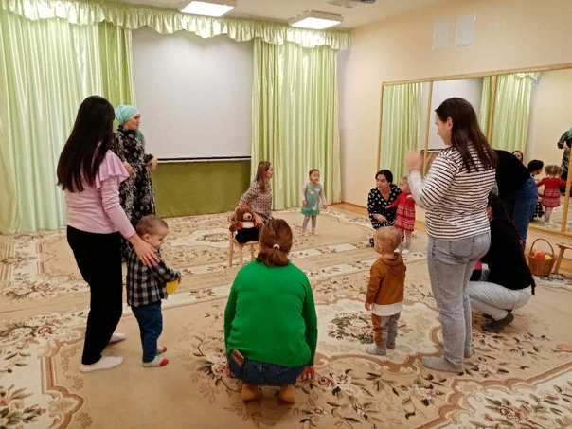

5.12.2022
Татарча да яхшы бел,
Урысча да яхш ы бел.
Икесе дә безнең өчен
Иң кирәкле затлы тел
Бу телдә рух байлыгың
Ьә м йөрәк кайнарлыгың .
Җырлаган бу телдә безгә
Сөекле Тукай моңын...
Татарчасы — туган тел,
Безгә газиз булган тел.
Атаң-анаң, әби-бабаң
Сине сөя торган тел.
Тел кешене дус итә,
Бер-берсенә беркетә.
Бел, балам, син рус телен
Һәм онытма үз телең!
Нэнилэребез татар телен ойрэнэ.
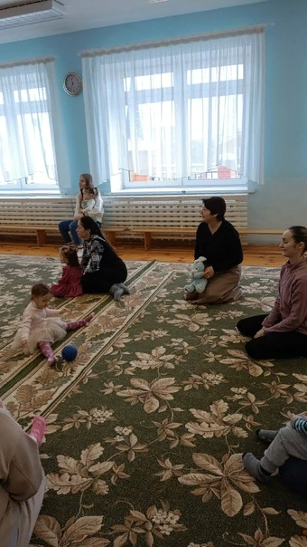
9.12.2022
Гимнастика, физические упражнения, ходьба должны прочно войти в повседневный быт каждого, кто хочет сохранить работоспособность, здоровье, полноценную и радостную жизнь.
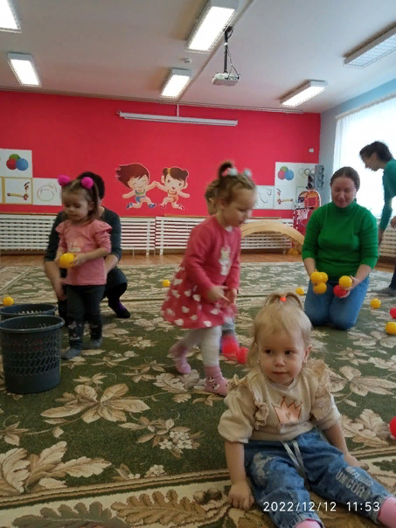
16.12.2022
Скоро новый год! Ждем с нетерпением!
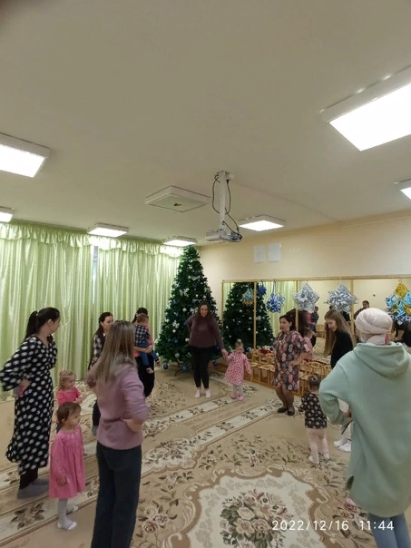
19.12.2022
Ранний возраст является периодом, особенно благоприятным для освоения речи. Бурное развитие речи в дошкольном периоде связано с предметной деятельностью ребенка.
На втором году жизни у ребенка возрастает интерес ко всему окружающему: он хочет все увидеть, познать, взять в руки. Эти желания превышают возможности ребенка, и он вынужден обратиться за помощью к взрослому. Однако имеющихся средств общения (жесты, мимика, отдельные слова) ребенку уже не хватает, чтобы быть понятым, чтобы его возросшая потребность в общении была удовлетворена. Возникает противоречие, которое разрешается путем возникновения новой формы общения – активной самостоятельной речи. Этот скачок в развитии происходит обычно в возрасте от 1 года 5 месяцев до 2 лет.
Переход к самостоятельной речи – важный этап во всем психическом развитии ребенка. Прежде всего, это переход от младенческого к раннему возрасту.
Второе полугодие второго года жизни характеризуется интенсивным развитием словаря ребенка (к 1 году 8 месяцам он достигает 100 слов, к 2 годам – свыше 300 слов).
Исследование, проведенное белорусским психологом Р. И. Водейко, показало, что развитие словаря ребенка представляет собой процесс неравномерного накопления различных категорий слов: «Слов-предметов у ребенка всегда больше, чем слов-действий; слов-отношений больше, чем слов-признаков».
В словаре детей 3-го года жизни, по данным В. В. Гербовой, преобладают существительные, обозначающие средства передвижения, предметы обихода и объекты живой природы. При этом пассивный словарь выше активного в 1,2 - 1,3 раза.
На протяжении раннего возраста словарь ребенка усложняется – многозначность слова сменяется более высокой устойчивостью, ярко выражена предметная отнесенность слова.
Кроме быстро растущего словаря конец 2-го года жизни характеризуется усвоением грамматического строя предложений. В этом процессе А. Н. Гвоздев (1961) выделяет два периода: от 1 года 3 месяцев до 1 года 10 месяцев и от 1 года 10 месяцев до 3 лет.
Первый – это период предложений, состоящих из аморфных слов – корней, которые во всех случаях употребляются в одном неизменном виде.
Здесь отчетливо выделяется стадия однословного предложения ( 1 год 3 месяца - 1 год 8 месяцев) и стадия двух-трехсловных предложений.
Первые предложения ребенка являются однословными и имеют несколько разновидностей:
- предложение – наименование предмета типа назывного (дядя, папа);
- предложение – обращение, выражающее преимущественно просьбу, желание (баби-баби-баби, тэта-тэта, тата);
- предложение, выражаемое каким- либо междометием или автономным словом (чик-чик, ам-ам). Очень часто это глагольные формы (спать, кушать).
А. Н. Гвоздев (1961) отмечал, что слова-предложения по своему значению представляют законченное целое, выражающее какое-либо сообщение. Но высказывание тем отличается от слова, что слово только называет предмет, а высказывание отражает ситуацию. Дети говорят о том, что делают, видят, что в данный момент происходит. Таким образом, однословные предложения можно отнести к ситуативной речи. Она понятна собеседнику только при учете жестов, движений, мимики, интонации.
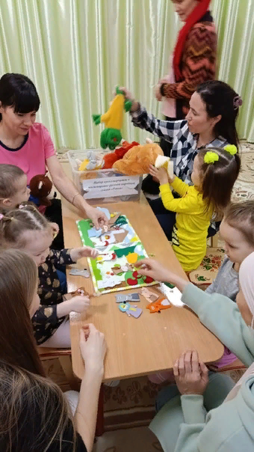

23.12.2022
Рисуем пальчиками.
Как рисование пальчиками с ребенком влияет на его развитие, чем полезно? Чем раньше родители начнут заниматься развитием ребенка, тем легче ему будет даваться обучение в школе. Занятия с маленькими детьми должны строиться соответственно их возрасту.
Обучать, играя, можно начинать с 1 года. Идеально для этой цели подходят занятия пальчиковой живописью.
Польза пальчикового рисования в младшем возрасте
Рисование красками — увлекательный вид воспитывающих занятий. Родители, занимаясь подобной развивающей деятельностью вместе с малышом, устанавливают с ним психологический контакт и доверительные дружеские отношения.
Занятия рисованием — это не только развлечение.
В процессе работы над рисунком, ребенок:
- Развивает моторику рук — что в свою очередь благотворно сказывается на абстрактном мышлении и развитии речи;
- Узнает о существовании новых предметов, изучает способы взаимодействия с ними.
- Получает представление о форме и цвете предметного мира вокруг него;
- Работая с мелкими предметами, развивает координацию движений;
- Получает большое количество положительных эмоций;
- Развивает вкус.
По рисункам ребенка старше 3-4 лет можно судить о переживаниях юного художника. Через цвет и определенное расположение героев своих рисунков малыш выражает свои страхи тревоги.

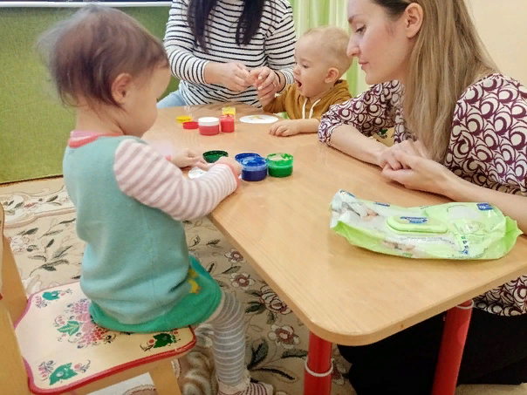
26.12.2022
Время сквозь пальцы песком утекает,
Буднями мчатся недели, года!
Привычный уклад зимний праздник меняет,
Когда вокруг ёлки, огни, суета!
Так пусть в эти дни волшебство приключится,
Магия праздничных, радостных дней!
И сказка к вам в дверь в тот же миг постучится,
Желания ваши исполнив скорей!
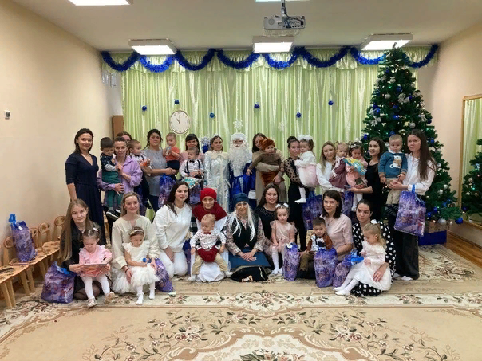

30.12.2022
Рисуем, изучаем цвета
Начинать рисовать ребенок может с грудничкового периода — после того, как стал хорошо сидеть. Первые уроки рисования может провести сама мама — даже если она считает, что не имеет художественных способностей.
Детям младшего возраста очень легко даются приемы рисования пальчиками и ладошками.
Проводят первые уроки так:
- Для начала ребенку можно дать несколько цветов. Хватит 3-4 основных.
- Маленький альбомный листик для рисования ладошками совершенно не подходит. Здесь понадобится большой ватманский лист, либо кусок обоев.
- Ребенка следует одеть в такие вещи, которые не жалко, либо, если в помещении достаточно тепло — раздеть до трусиков. Юный художник обязательно вымажется и что-либо попробует изобразить на себе.

